Dobro jutro, dragi moji!
Danas imamo hrvatski, matematiku i likovni.
Želim vam ugodan dan!
Želim vam ugodan dan
15.5.

JIOJIDJ
HRVATSKI JEZIK
Vježbamo pisanje riječi sa č i ć, ije i je. Zadatak je ispod.
Na kraju stranice se nalaze dva teksta. Nije ih potrebno prepisivati. Samo dobiši u Wordu odgovarajuće slovo i pošalji mi na provjeru.
UPUTA: otvoriš moju zadaću, pronađeš tekst i samo pomoći tipkovnice napišeš slovo koje nedostaje. Spremiš tu zadaću na radnu površinu i pošalješ mi ju u mailu. Spremanje: klikneš na tipu u lijevom kutu DATOTEKA, zatim na OBLIK SPREMANJA, zatim RADNA POVRŠINA I SPREMI. Tvoja će se zadaća nalaziti na početnom zaslonu računala.

MATEMATIKA

Riješi u RB 88. i u zbirci zadataka 97.

LIKOVNA
Poigrajmo se likovima.
Slikajmo kao poznati umjetnik Kandinski. Koristi flomastere.
Pogledaj slike.
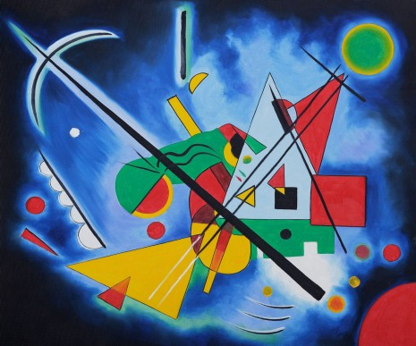
KULTURA

HRVATSKI
1.Dopuni riječi u ovim rečenicama sa č i ć.

Poslije škole ucim i pišem domacu zadacu. Uciteljica želi da lijepo i uredno pišem. Kad nešto ne znam, svi u kuci žele mi pomoci. Ja mislim da cu moci i sam riješiti sve zadatke. Jako se radujem veceri. Mama ce mi ispricati pricu kad padne noc i legnem u krevet. Nestrpljivo cekam kad ce ona doci u moju sobu. Vec zatvaram oci i ocekujem njezine rijeci.

2.Dopuni riječi skupovima –ije i –je.

Jura je rođen u malom m__ stu na l__ voj obali r__ ke Drave.Pokraj kuće je br__ g, a malo dalje r__ ka.Njegovi su roditelji imali mnogo d__ ce Majka je bila ml__ karica. Tata je pravio sv__ će. Dv__ sestre su pomagale majci.Ujutro su pili ml__ ko i jeli domaći b__ li kruh. Mlađa sestra je često p__vala. Rado se sm__ škala. Najmlađa bi uveče s__ dila pred kućom i gledala zv__ zdice. D__ čaci su c__ lo prol__ će, l__ to i jesen radili u polju. Uv__ k je bilo posla. Svi su bili vr__ dni. To je bilo l__ po d__ tinjstvo.

